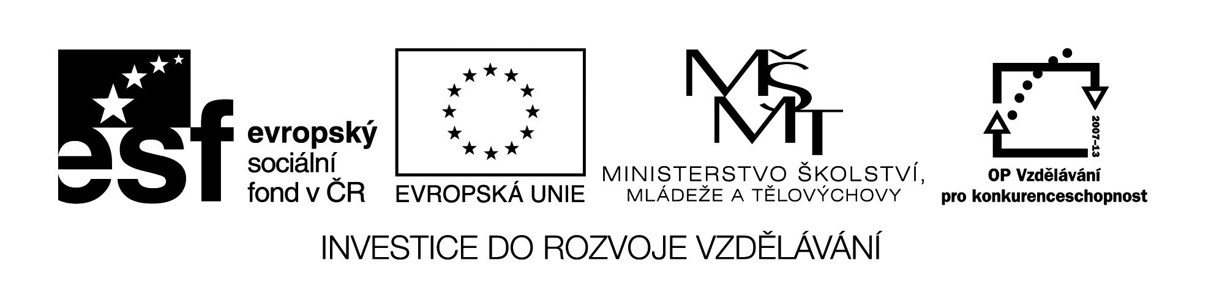

Autorem materiálu a všech jeho částí, není-li uvedeno jinak,
je Mazáčková Jana.

Dostupné ze Školského portálu Karlovarského kraje www.kvkskoly.cz, materiál vznikl v rámci projektu Gymnázia Cheb s názvem Rozvoj školského portálu Karlovarského kraje

TEST
- Zakroužkujte správnou odpověď

- Údaje, které se povinně zapisují do kupní smlouvy u FO jsou:
- Jméno a příjmení, adresa trvalého bydliště
- Jméno a příjmení, adresa trvalého bydliště, datum narození
- Jméno a příjmení, adresa trvalého bydliště, rodné číslo

- Údaje, které se povinně zapisují do kupní smlouvy u PO jsou:
- Název společnosti, sídlo, IČO, osoba jednající za společnost
- Název společnosti, adresa společnosti, osoba jednající za společnost, rodné číslo osoby jednající za společnost
- Název společnosti, sídlo, DIČ, osoba jednající za společnost, rodné číslo osoby jednající za společnost

- Jak zapíšete kupní cenu do kupní smlouvy?
- 1 000,- Kč (slovy: tisíc korun českých)
- 1 000,- Kč
- 1 000,- Kč (slovy: tisíckorunčeských)

- Jakým způsobem můžeme zaplatit finanční částku za předmět uvedený v kupní smlouvě?
- Vždy pouze převodem na bankovní účet prodávajícího
- V hotovosti nebo převodem na bankovní účet prodávajícího
- V hotovosti nebo převodem na bankovní účet prodávajícího nebo bezúplatným převodem

- Jak napíšete, kdy a kde byla smlouva uzavřena?
- Nejdek, dne 8. 3. 2012
- V Nejdku 8. 3. 2012
- V Nejdku dne 8. 3. 2012

- Vypracujte kupní smlouvu dle zadání. Ostatní náležitosti, které nejsou uvedené v zadání, doplňte dle svého uvážení.

Pan Martin Horáček, bytem Karlovarská 1213 Nejdek, datum narození 1. 2. 1968, prodal dne 1. 5. 2012 osobní automobil značky Škoda Octavia Combi, černá metalíza, rok výroby 2006 včetně technické dokumentace panu Otakaru Hrubému, bytem Nádražní 239/81 Ostrov, datum narození 28. 12. 1975, za 180 000,- Kč. Kupní cena za osobní automobil bude uhrazena na bankovní účet Komerční banky, a to ve 4 stejných splátkách, vždy k 25. dni v měsíci, počínaje dnem 25. 5. 2012.

